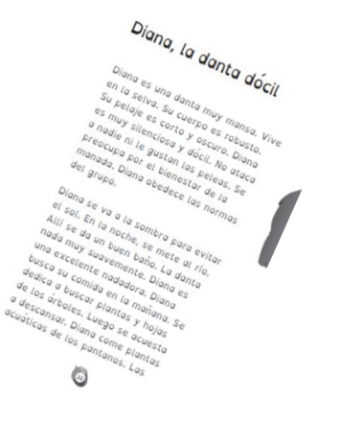
Guía No. 01
Nombre EE:
Grado: 1º
Área: Lenguaje
Fecha de recibido:
Fecha de entrega:
Nombre del estudiante:

Objetivos de aprendizaje:
- Identificar el tema central de un texto y ubicar información específica.
- Hacer predicciones acerca de lo que sucederá en el relato. (Una predicción es un hecho o situación que se anuncia que sucederá en el futuro).
- Trazar la letra d minúscula y D mayúscula.
- Identificar el sonido /d/ al inicio, en medio y al final de las palabras.
- Utilizar todos los fonemas estudiados para crear y leer nuevas palabras

INTRODUCCIÓN

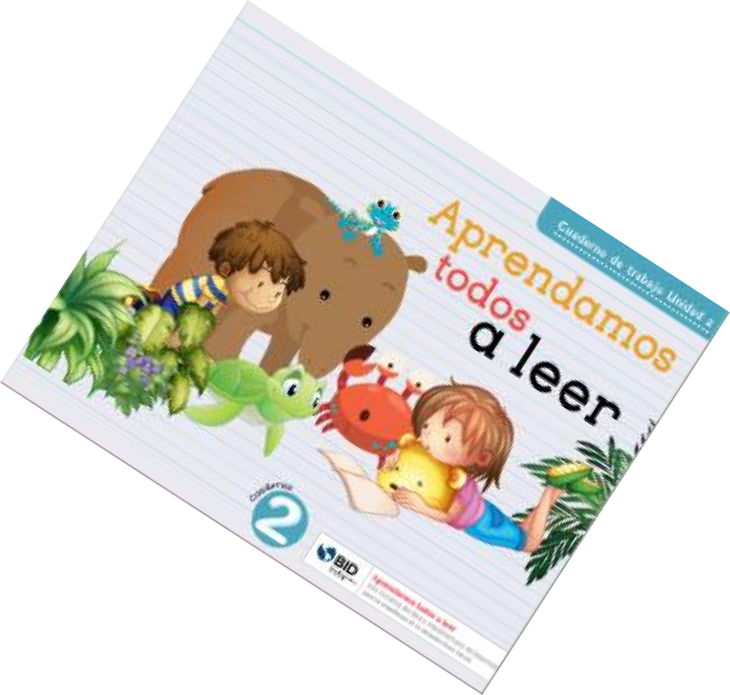

En el viaje por esta guía, te acompañaré junto con tus padres a recorrer el libro de lenguaje –Aprendamos todos a Leer, grado 1º.
Usaremos esta vez el Cuaderno 2, páginas 36 a la 42.
Vamos a conocer la letra D mayúscula y d minúscula y crearemos nuevas palabras!

¿Qué voy a aprender?

Para iniciar nuestro trabajo dime: ¿sabes que es una Danta? ¿Te gustaría saber?
¿Será un animal, una cosa, o una persona? ¿Dónde vivirá?, si no sabes, pregúntale a tus padres, para que conozcas un poco más. Te invito a que ¡Descubramos juntos a las Dantas!


Ahora, pide tus padres o acompañante que te lea el texto: Diana, la danta dócil que se encuentra al final de esta guía. Escucha con gran atención y recuerda las palabras cuyo sonido de la letra /d/ lo encuentres al inicio, en el medio o al final de las palabras.

Después de escuchar la lectura puedes decirle a tu papá o mamá,
¿Cómo son físicamente las dantas?, ¿De qué se alimentan?, ¿Cómo se protegen del calor?, ¿Qué hacen en la noche?;
Escribe las respuestas a estas preguntas en tu cuaderno, si aún no sabes cómo hacerlo, No te preocupes…pídeles que te ayuden.

Lo que estoy aprendiendo
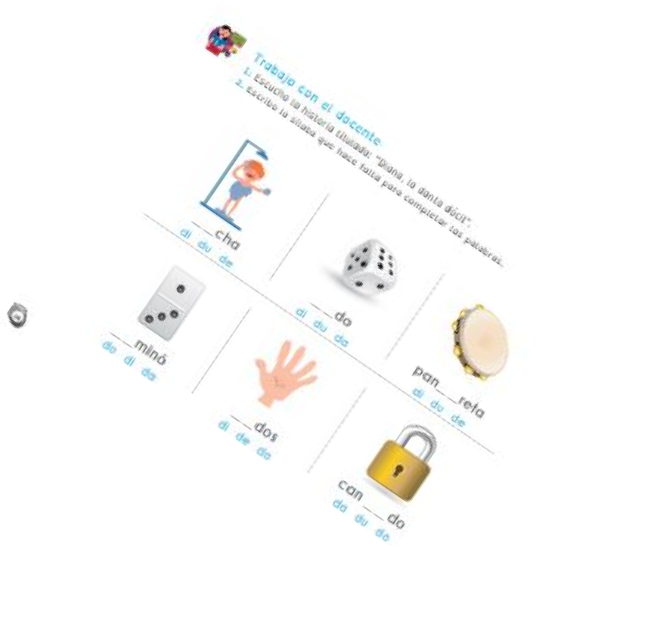
Ahora que ya empezamos a conocer la letra D y su sonido, debes recordar que la letra d la podemos escribir en mayúscula y e minúscula y al unirla con las vocales formamos silabas.

Así: da – de – di- do- du Da – De – Di – Do – Du

Vas a realizar la actividad de la página 36 de la cartilla, escribiendo la sílaba que hace falta para completar las palabras.


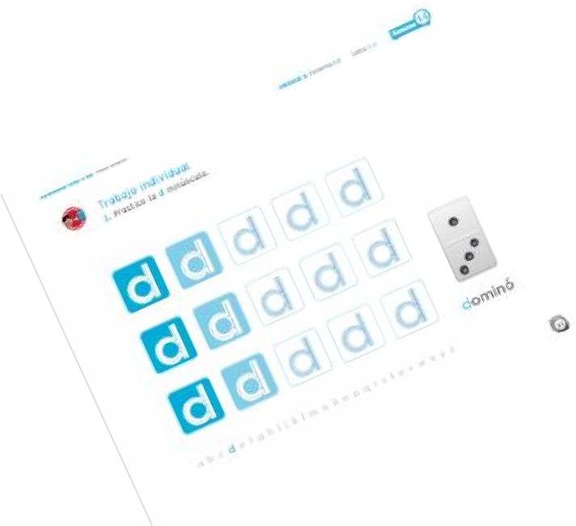
A continuación en las páginas 37 y 38 vas a practicar la escritura de la letra d minúscula y D mayúscula.

Práctico lo que aprendí

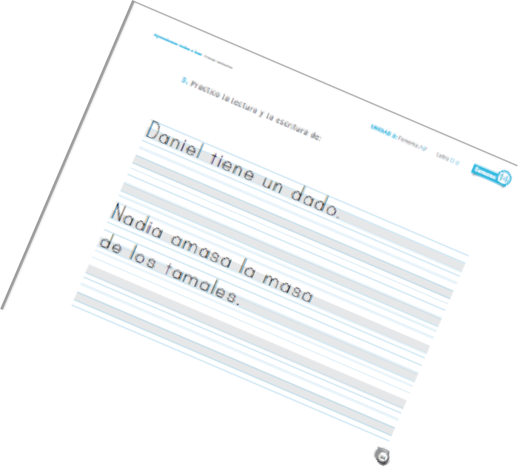
Recuerdas el texto que leíste Diana, la danta dócil, ahora vas a encerrar con color rojo las palabras que encuentres con la letra D mayúscula, y con color azul las palabras que encuentres con d minúscula. Cuándo termines muéstrale el texto a tus papás para que verifiquen tus avances.



Para terminar trata de leer las oraciones de las páginas 39 y 40, haz la escritura de la oración en la línea evitando salirte del renglón.

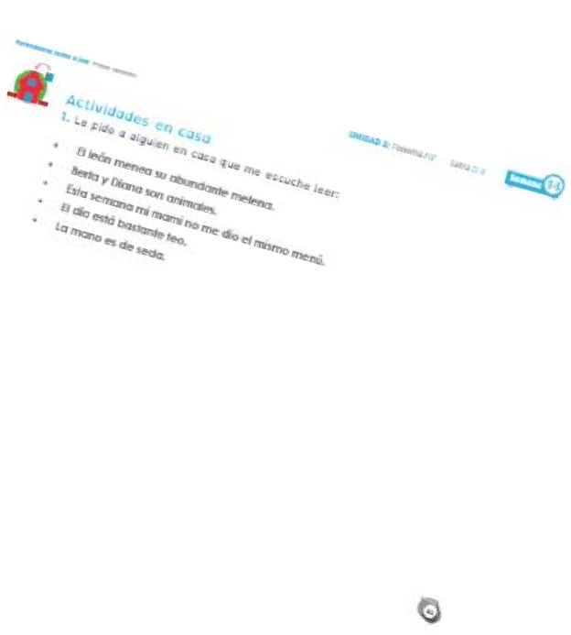
¿Cómo sé que aprendí?
Ahora, trata de leer las oraciones que se encuentran en la página 41 de la cartilla. Si te equivocas en una palabra pide a uno de tus padres que la lea para ti.
Lee nuevamente la oración hasta que no te equivoques.

Ahora menciona 10 palabras que se escriban o contengan la letra D y trata de escribirlas en tú cuaderno.

¿Qué aprendí?

Con ayuda de tus padres vas a reflexionar respecto a cómo te sentiste y qué tanto aprendiste en el desarrollo de esta guía.
Puedes registrar las respuestas en el cuaderno o si tienes la posibilidad, envíame tus respuestas por medio de un video o de un mensaje por WhatsApp.

¡Debes de ser muy sincero!

- ¿Qué fue lo que más te causo dificultad al resolver las actividades de la guía y de la cartilla?
- ¿Por qué crees que te causó dificultad?
- ¿Qué fue lo que te pareció más fácil en la guía y la cartilla?
- Con tus palabras escribe qué aprendiste.
- ¿Entendiste la guía, me recomendarías algo para mejorar?

¡Recuerda puedes enviarme al teléfono celular las evidencias de tú trabajo en casa o si no, buscaremos la forma de revisar tu cartilla de trabajo.
Ahora, lo más importante es quedarte en casa!

¡Pronto Volveremos a vernos!

